3D-gedruckte Keycaps
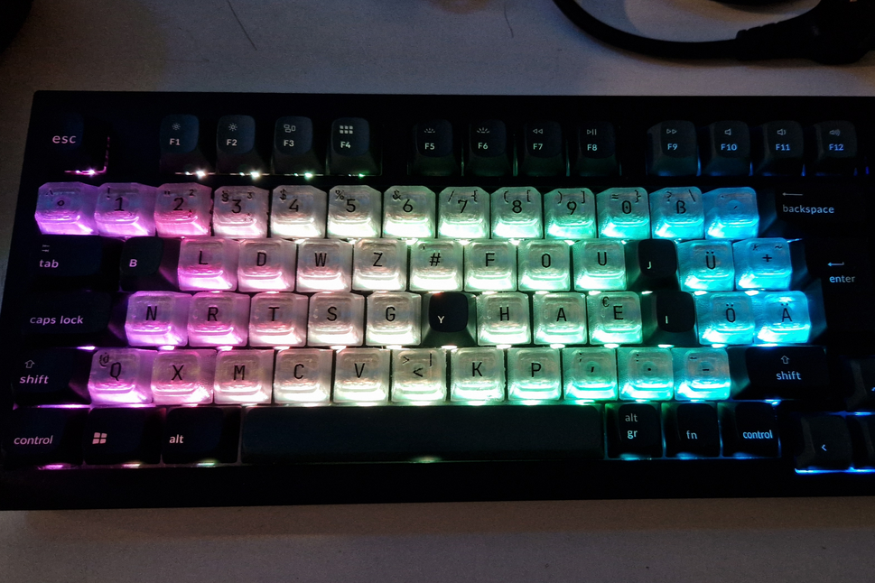Endresultat, leuchtende transparente Keycaps auf einer Tastatur
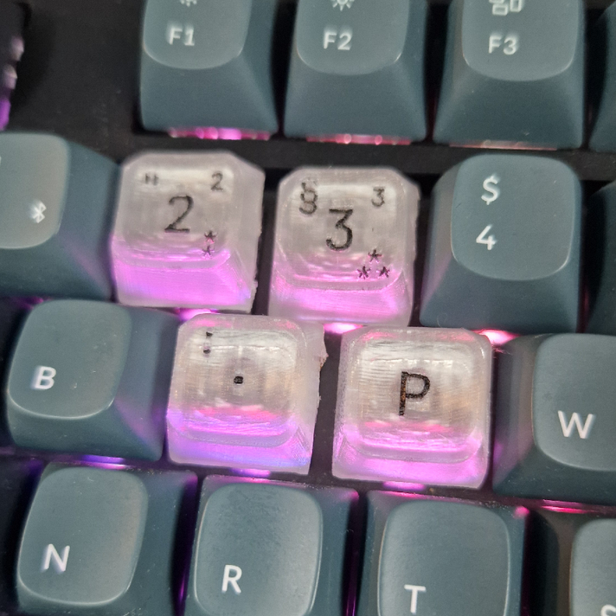Nahansicht auf leuchtende Keycaps
Owner: Richard (liocore)
Status:
On Hold
OpenSCAD-Projekt: https://github.com/fcasco/keycap_playground
Tipps für transparentes PLA und PETG: https://wiki.bambulab.com/en/knowledge-sharing/transparent-petg
Vielen Dank an Nikolai!

Idee
Wer schon mal nach einem schönen Keycap-Set gesucht hat, weiß: die Dinger sind nicht günstig, und für ISO- oder gar ISO-DE-Tastaturen gibt es im Vergleich zu ANSI nur eine Handvoll Optionen. Mit modernen 3D-Druckern lassen sich mittlerweile Keycaps mit angenehmer Textur und individuellen Designs zu erschwinglichen Preisen drucken, also wollte ich das ausprobieren.

OpenSCAD-Projekt
Als Grundlage habe ich ein OpenSCAD-Projekt gefunden, mit dem sich Keycaps anhand verschiedener Parameter generieren lassen. Es unterstützt viele verschiedene, teilweise exotische Formen, und Labels lassen sich separat exportieren, um sie mit einem anderen Filament zu drucken. Auch die Stems können einzeln exportiert werden, sodass man z.B. Stems und Labels transparent drucken kann um sie von unten zu beleuchten. Zusätzlich gibt es Scripts, um ganze Sets auf einmal zu generieren. Das ursprüngliche Projekt ist zwar schon etwas älter, aber es gibt Forks mit verschiedenen Verbesserungen.
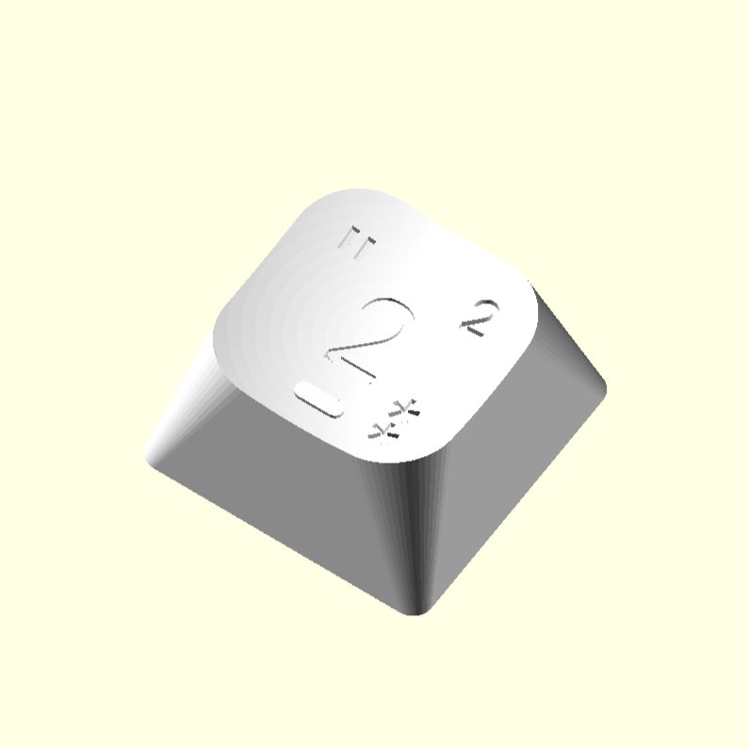Generiertes Keycap Modell in OpenSCAD
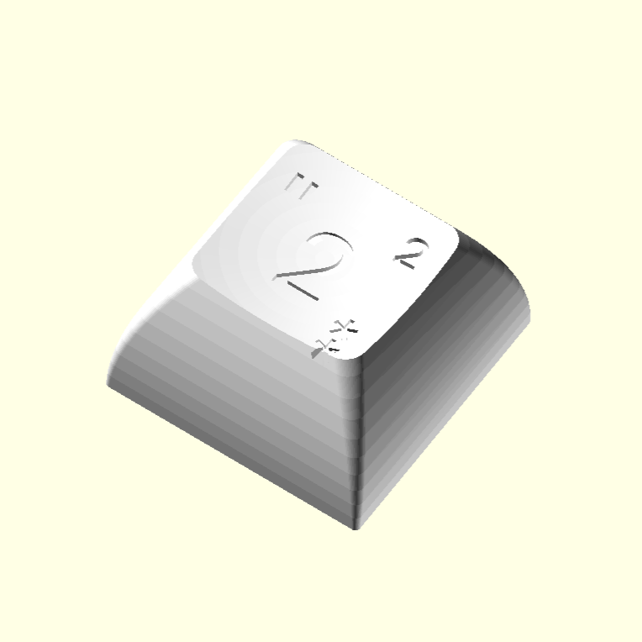Generiertes Keycap Modell in OpenSCAD
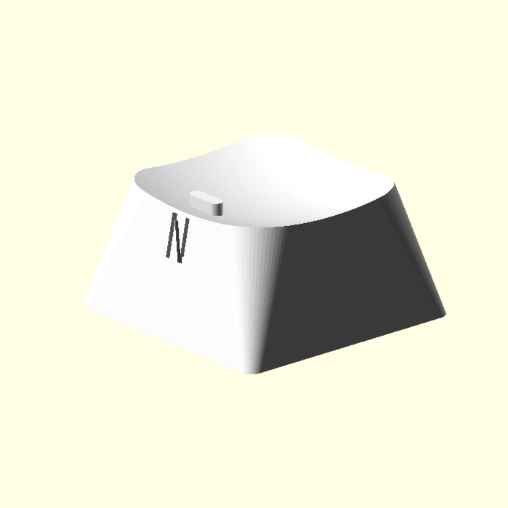Generiertes Keycap Modell in OpenSCAD

Erste Tests
Erst nach mehreren Tests und Iterationen habe ich mich ans Drucken eines richtigen Sets gewagt. Eine wichtige Erkenntnis dabei: Für eine angenehme Textur sollten die Keycaps seitlich mit einer 0,2mm-Nozzle gedruckt werden. Mit einer 0,4mm-Nozzle war das Ergebnis deutlich unangenehmer. Die Ironing-Funktion von Bambu-Druckern hat im Test nicht ausgereicht, um sie aufrecht zu drucken, aber mit PLA könnte das möglicherweise klappen. Silk PLA klingt außerdem vielversprechend für den Druck mit einer 0,4mm-Nozzle.
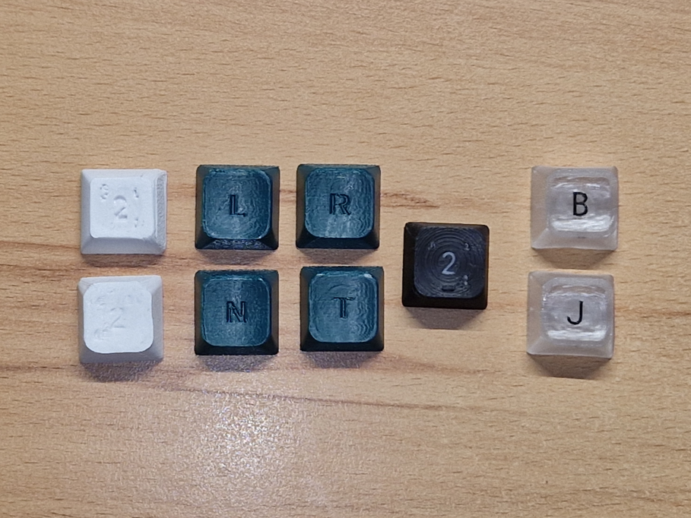Verschiedene Test-Drucke von Keycaps angereiht

Erstes Set
Ein erstes Set hat Nikolai für mich mit seiner Bambu Lab H2S und AMS 2 Pro gedruckt. Die Keycaps selbst wurden aus transparentem PETG gedruckt, die Labels aus schwarzem PETG. Transparentes PETG braucht besondere Slicer-Einstellungen für ein gut aussehendes Ergebnis, die ich im Bambu-Wiki gefunden habe. Trotz des transparenten Materials sind die Keycaps mit den schwarzen Labels gut lesbar.
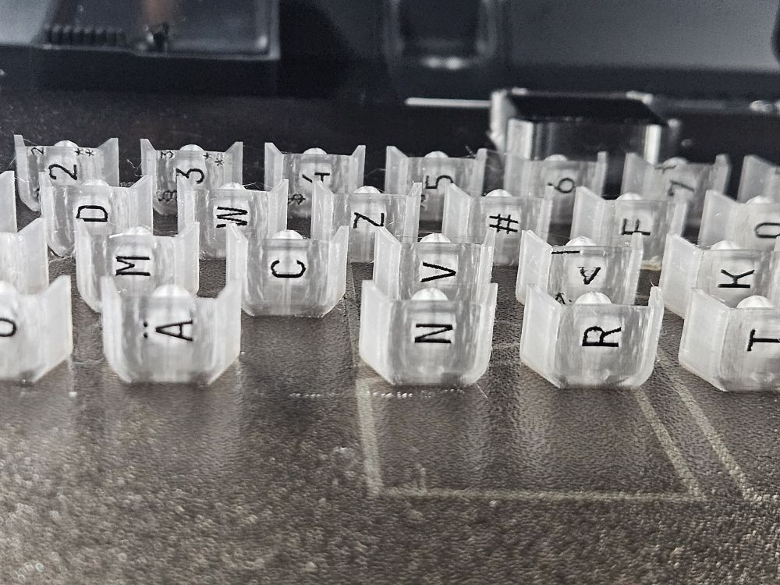Unvollständige Keycaps im 3D-Drucker

Druckfehler und Nachbearbeitung
Leider lief der Druck nicht ohne Probleme. Einige Tasten hatten unschöne Stellen an der Seite; die ließen sich zwar nachbearbeiten und fallen in der Tastatur kaum auf, aber das eigentliche Problem war gravierender: Das transparente PETG war beim Druck zu flüssig, wodurch sich die Stems nicht richtig geformt haben. Die Keycaps ließen sich deshalb nicht auf die Switches stecken, weil der Stem blockiert war.
Jede einzelne Keycap musste daraufhin mit einer Heißluftpistole nachbearbeitet werden: Die Stems wurden erhitzt und auf einen bereits defekten Switch in Form gepresst. Nicht alle Stems haben diesen Prozess überlebt, sodass ein Teil der Keycaps dabei unbrauchbar geworden ist.

Ergebnis und aktueller Stand
Das Endergebnis sieht wunderschön aus. Das transparente PETG in Kombination mit der Textured PEI Plate und einer beleuchteten RGB-Tastatur erzeugt wirklich besondere Effekte. Die Textur der Keycaps selbst ist auch gut gelungen, aber die oberen Ränder sind leider zu scharf, was auf Dauer beim Tippen stört.
Das OpenSCAD-Projekt und seine Forks bieten keine Option um die oberen Ränder abzurunden, und mir fehlt das nötige Wissen, das selbst einzubauen. Das Projekt liegt daher erstmal auf Eis, aber als Dekoration wären die Keycaps absolut sehenswert!

